LES PASSEJAÏRES DE VARILHES FICHE ITINÉRAIRE
PAMIERS n° 6
Commune de départ et dénomination de l’itinéraire :
- Bonnac – Parking de la place de l’église – Circuit autour de Bonnac (Boucle moyenne)

Date, animateur(trice), nombre de participants (éventuel) :
- 06.01.2001 – H. Lecourt - 01.03.2003 – G. Clanet
- 03.01.2004 – G. Clanet - 19.11.2005 – A.R. Toroni
- 05.04.2006 – G. Crastre - 30.06.2007 – Y. Buosi
- 19.07.2008 – Y. Buosi - 01.03.2009 – J. Sesquières
- 31.10.2009 – Y. Buosi - 20.02.2010 – E. Labrousse
- 16.10.2010 – Y. Buosi - 30.03.2011 – J. Sesquières
- 22.06.2011 – E. Labrousse - 25.01.2012 – B. Mouchague
- 29.08.2012 – J. Chilon - 10.08.2013 – E. Labrousse
- 19.10.2013 – Y. Buosi
- 09.08.2014 – E. Labrousse – 8 participants (Reportage photos)
- 27.06.2015 – E. Labrousse – 13 participants (Reportage photos)
- 03.10.2015 – E. Labrousse – 19 participants
- 01.01.2017 – E. Labrousse
- 13.07.2019 – Y. Buosi
- 21.05.2022 – Y. Buosi - 11 participants
- 05.11.2022 – Y. Buosi – 30 participants

L’itinéraire est décrit sur les supports suivants :
- Topo-guide de l’office de tourisme du Pays de Pamiers - "Autour de Bonnac"

Classification, temps de parcours, dénivelé positif, distance, durée :
- Promeneur - 2h30 – 180 m - 6,5 km – ½ journée Indice d’effort : 28 

Balisage : Jaune
Particularité(s) : Malgré de nombreux aménagements (Passerelles, mains courantes, escaliers de marches), il vaut mieux éviter ce magnifique parcours par temps de pluie ou immédiatement après la pluie (Plusieurs passages très glissants).

Site ou point remarquable :
- Les bords de l’Ariège
- Belle vue sur la plaine de l’Ariège et la chaîne des Pyrénées depuis les coteaux
- Le beau village de Bonnac avec, entre autres, la maison de l’horloge

Trace GPS : Oui

Distance entre la gare de Varilhes et le lieu de départ : 18 km – Covoiturage = 2 €.

Observation(s) :
- Un grand classique des sorties du club, un peu délaissé ces derniers temps.
- Le topoguide de l’office de tourisme ne reflète que très imparfaitement la réalité du parcours qui a beaucoup changé au fil des années.
- Nous avons créé deux fiches avec deux parcours distincts qui, avec leurs variantes, couvrent la totalité des chemins accessibles à la date de juin 2020.
- Nous avons rappelé sur chaque fiche l’historique de la totalité des sorties effectuées sur le site de Bonnac étant incapables d’attribuer chacune d’entre elles à un parcours bien déterminé.
- Sortie du 5 novembre 2022 effectuées sur le grand parcours (Fiche Pamiers n° 7)

"Cette fiche participe à la constitution d'une mémoire des itinéraires proposés par les animateurs du club. Seuls les membres du club y ont accès. Ils s'engagent à ne pas la diffuser en dehors du club."
Date de la dernière mise à jour : 25 novembre 2022

La carte
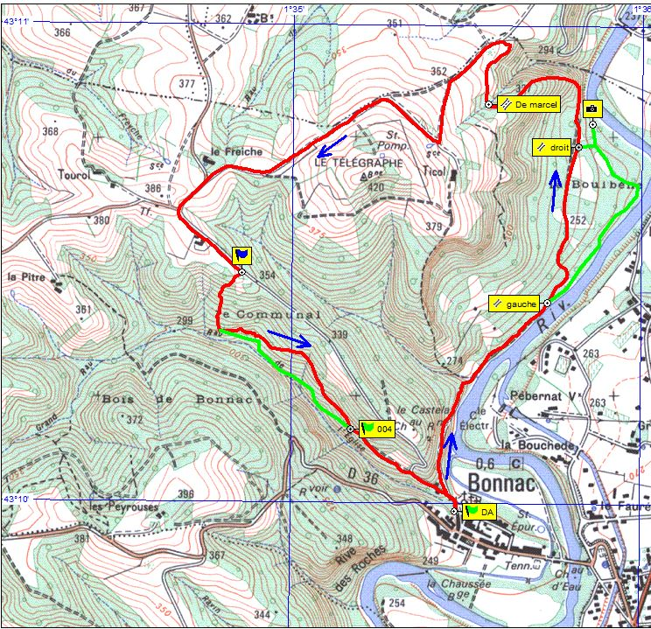
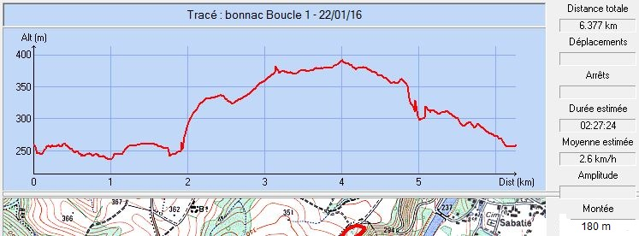

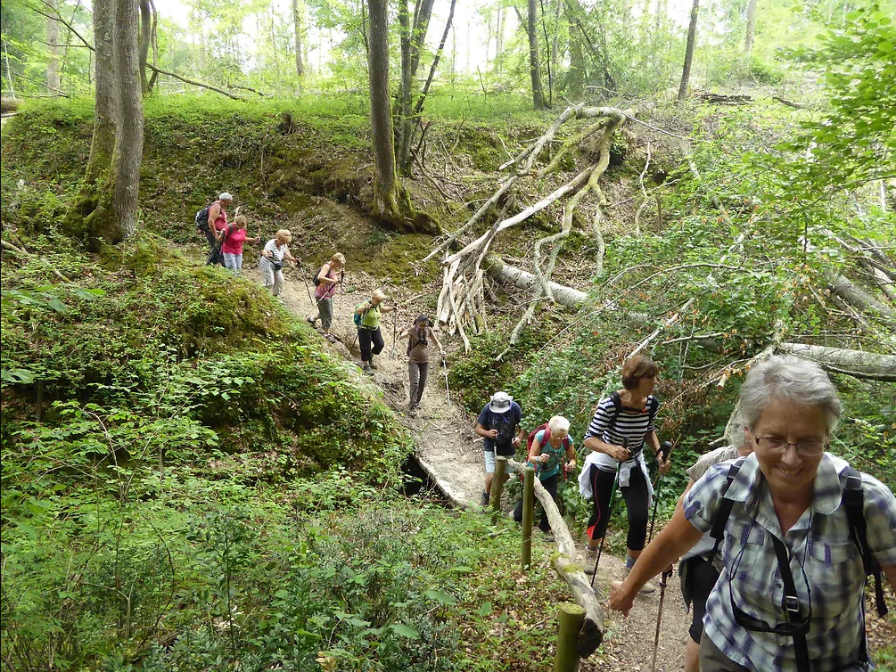
Juin 2015 : Des chemins boueux !

